Semaine du 17 mai 2021

1. Corriger l'activité p 96 97
qui était à faire pour aujourd'hui.
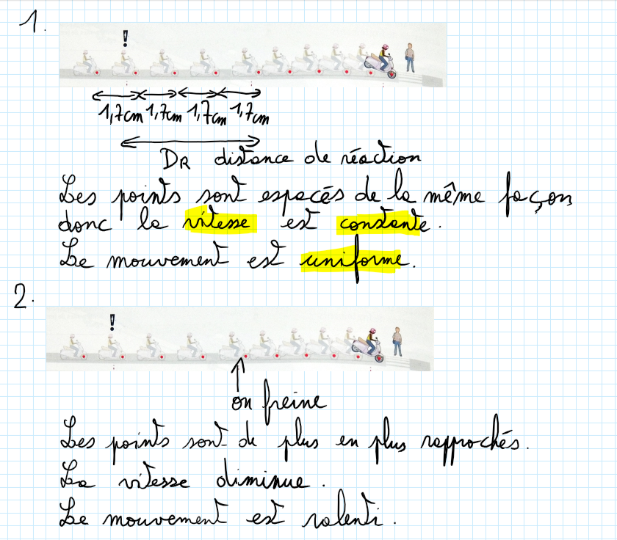
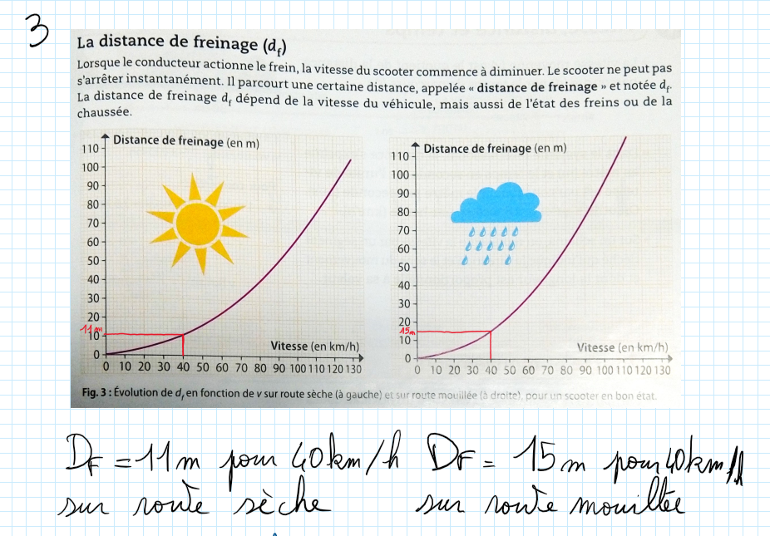
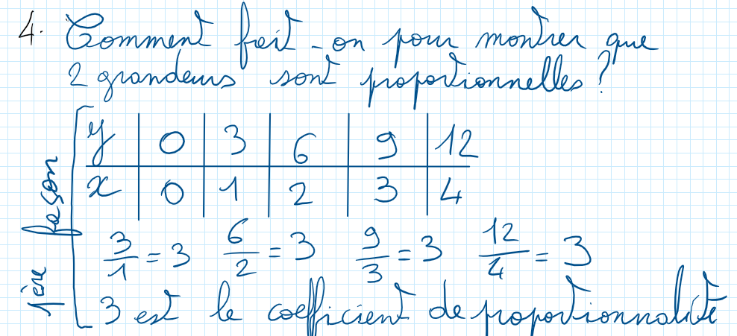
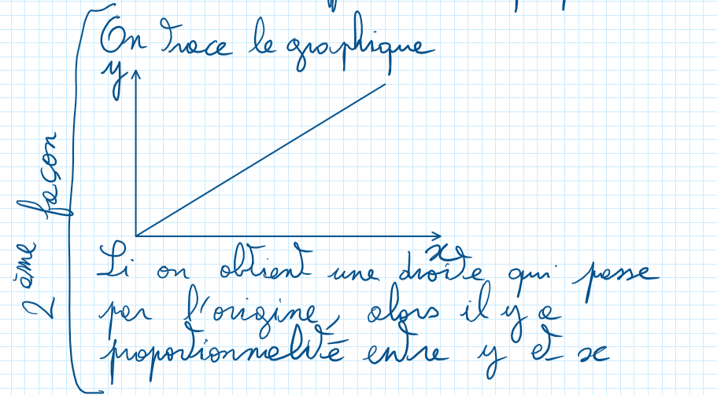
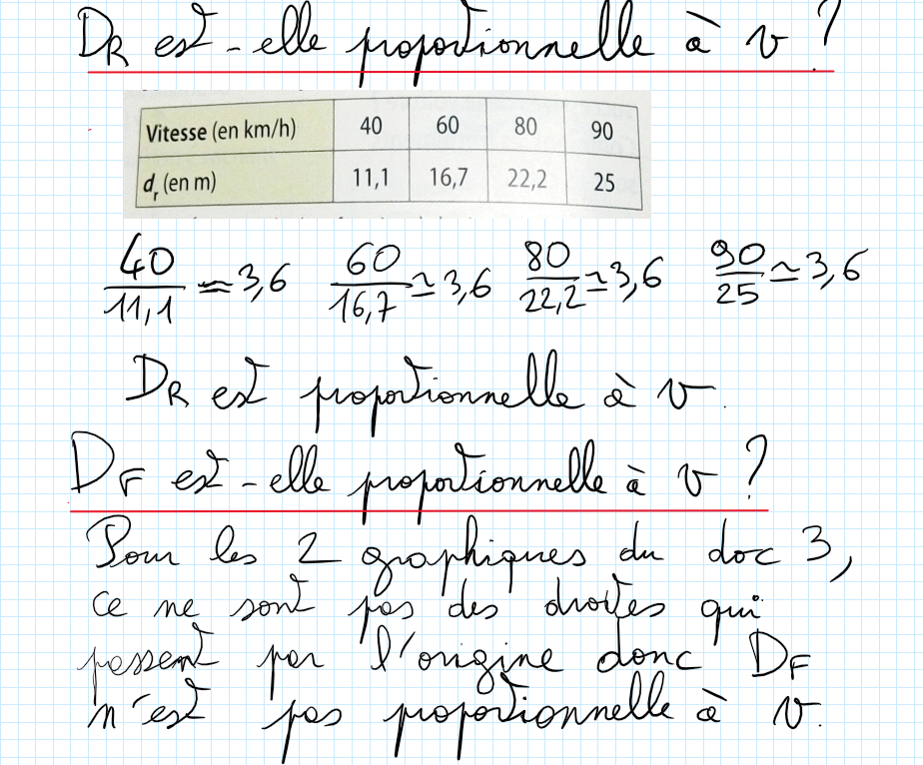
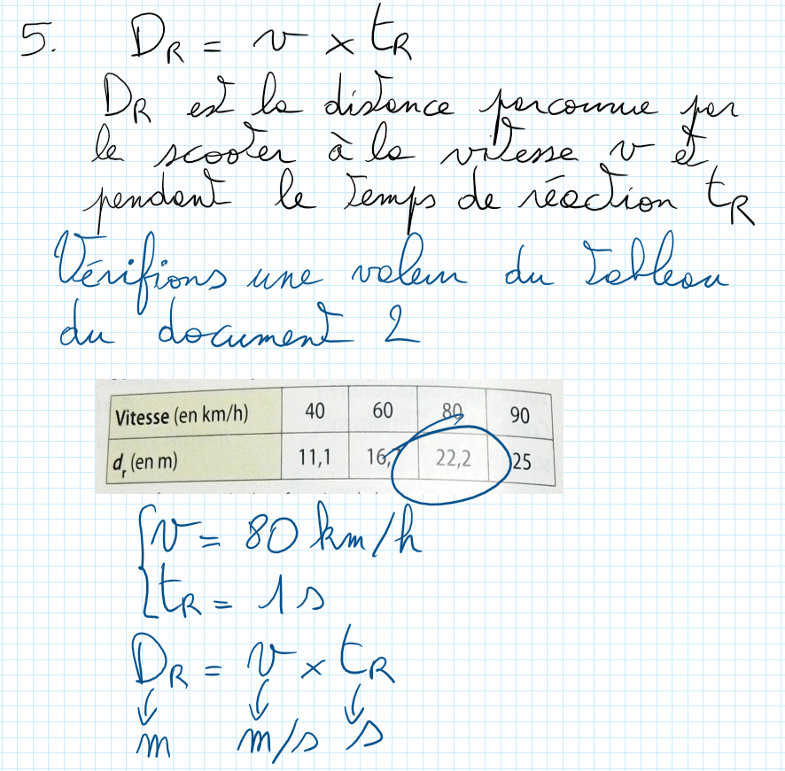
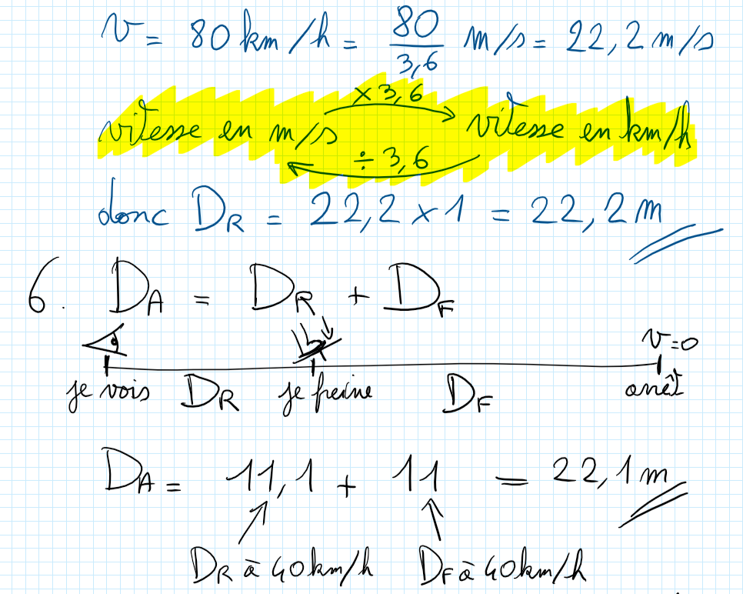
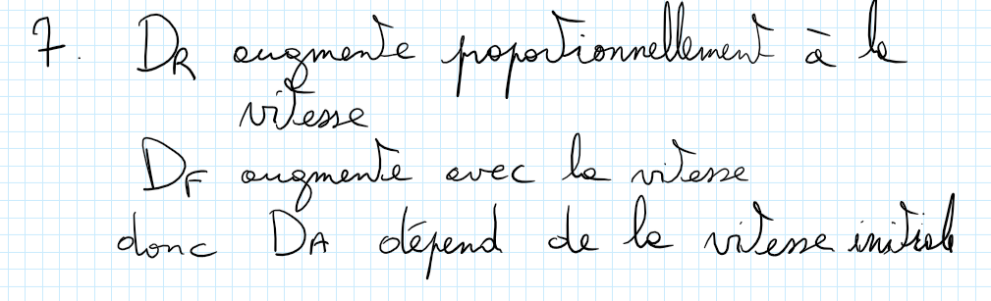
Corriger = prendre un stylo vert puis marquer juste quand c'est juste et prendre la correction quand c'est faux.

2. Faire l'activité 1 p 192
Le but est de mesurer la vitesse du son.
On utilise pour cela 2 microphones espacés d'une certaine distance. On chronomètre la durée du trajet pour aller d'un microphone à un autre.
Lire les documents et répondre aux questions de l'activité 1 p 192

3. Corriger l'activité 1 p 192
Combien de temps va mettre la lumière pour arriver jusqu'à nous ?
Combien de temps va mettre la lumière pour arriver jusqu'à nous ?
En résumé :
Corriger = prendre un stylo vert puis marquer juste quand c'est juste et prendre la correction quand c'est faux.

4. TP facultatif pur aller plus loin
/!\ il faut avoir un ordinateur et des écouteurs avec fils
/!\ ça ne fonctionne pas forcément avec tous les ordinateurs
/!\ il ne faut pas être trop mauvais en informatique
Si vous faites la manipulation, pourriez-vous m'envoyer des photos de votre expérience ?

